Mersin Büyükşehir Belediye Meclisi’nin **12.12.2022** tarih ve **670** sayılı kararı ile onaylanan **NİP- 33125843** Planİşlem Numaralı (PİN) planın ekidir.



**T.C. MERSİN BÜYÜKŞEHİR BELEDİYESİ**

**İMAR VE ŞEHİRCİLİK DAİRESİ BAŞKANLIĞI**

**NAZIM PLANLAMA VE KENTSEL DÖNÜŞÜM ŞUBE MÜDÜRLÜĞÜ**

**MUT İLÇESİ HAMAM MAHALLESİ**

**1/5000 ÖLÇEKLİ NAZIM İMAR PLANI**

**PLAN AÇIKLAMA RAPORU VE PLAN NOTLARI**

**ARALIK, 2022**

**İÇİNDEKİLER**

1. PLANLAMANIN GEREKÇESİ/ AMAÇ VE KAPSAM 1

2. PLANLAMA ALANININ KONUMU 1

3. ANALİZLER 1

3.1. DEMOGRAFİK VERİLER 1

3.2. FİZİKİ VERİLER 1

3.2.1. Eğim Analizi 1

3.2.2. Eşyükselti Analizi 1

3.2.3. Jeolojik-Jeoteknik Etütler 1

3.3. ARAZİ KULLANIM ANALİZİ 1

4. PLANLAMA SÜRECİ, YÜRÜRLÜKTEKİ PLANLAR 1

4.1. MERSİN İLİ 1/100.000 ÖLÇEKLİ ÇEVRE DÜZENİ PLANI 1

4.2. KÖY YERLEŞİK ALANI 1

5. EŞİK SENTEZİ 1

6. MUT İLÇESİ HAMAM MAHALLESİ 1/5000 ÖLÇEKLİ NAZIM İMAR PLANI KARARLARI 1

7. MUT İLÇESİ HAMAM MAHALLESİ 1/5000 ÖLÇEKLİ NAZIM İMAR PLANI PLAN NOTLARI 1

**ŞEKİLLER**

Şekil 1. Planlama Alanı 1

Şekil 2. Eğim Analizi 3

Şekil 3. Eşyükselti Analizi 3

Şekil 4. Jeolojik-Jeoteknik Etüt 4

Şekil 5. Mevcut Arazi Kullanım Durumu 5

Şekil 6. Mülkiyet Analizi 5

Şekil 7. Mersin İli 1/100.000 Ölçekli Çevre Düzeni Planı 6

Şekil 8. Hamam Mahallesi Köy Yerleşik Alanı 7

Şekil 9. Eşik Sentezi 9

Şekil 10. 1/5000 Ölçekli Nazım İmar Planı 10

**TABLOLAR**

Tablo 1. Nüfus ve Yıllık Nüfus Artış Hızları (2007-2021) 1

Tablo 2. Nüfus Sayımlarına Göre Mersin İli, Mut İlçesi ve Hamam Mahallesi'nin Toplam Nüfus Artış Endeksleri (2007-2021) 1

Tablo 3. Hamam Mahallesi Nüfus Projeksiyon Hesapları-1 1

Tablo 4. Hamam Mahallesi Nüfus Projeksiyon Hesapları-2 1

Tablo 5. Planlama Alanı Mülkiyet Dağılımı 1

Tablo 6. 1/5000 Ölçekli Nazım İmar Planı Alan Dağılımı 1

Tablo 7. 1/5000 Ölçekli Nazım İmar Planı Kentsel Sosyal Altyapı Alanları 1

Tablo 8. 1/5000 Ölçekli Nazım İmar Planı Plan Nüfusu ve Yoğunluk 1

# PLANLAMANIN GEREKÇESİ/ AMAÇ VE KAPSAM

Mut İlçesi Hamam Mahallesi’nin imar planları, yerleşme alanı kapsamında kalan mera alanlarındaki mevcut yapılaşmalar nedeniyle, mera vasfının kaldırılması ve iki yıl içerisinde imar planlarının yapılması gereği öncelik almıştır. Bu kapsamda Hamam yerleşmesinin imar planları bir bütün olarak yapılmıştır.

Mersin Büyükşehir, Mut İlçesi Hamam Mahallesini kapsayan 1/5000 Ölçekli Nazım İmar Planı, Hamam Mahallesi’nin yerleşim alanlarını kapsamakta olup, planlama alanı yaklaşık 55 hektar, plan nüfusu 2600 kişidir.

# PLANLAMA ALANININ KONUMU

Planlama alanı Mut İlçesi Hamam Mahallesi kapsamında kalan yaklaşık 55 ha. büyüklüğündeki alanı kapsamaktadır. Planlama alanı, Mut Merkezine yaklaşık 10 km uzaklıkta olup, alana ulaşım D340 Karayolu (Hadım Mut yolu) üzerinden sağlanmaktadır.

**Şekil 1. Planlama Alanı**

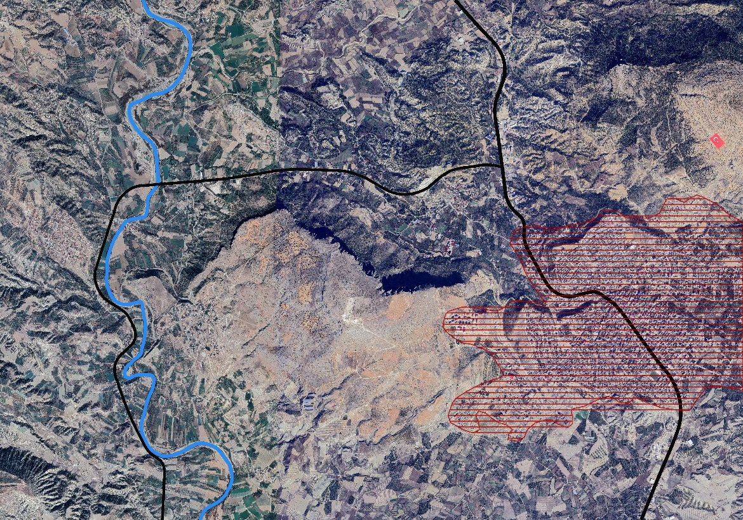

**MUT MERKEZ**

**HAMAM MAHALLESİ**

**D340**

**D340**

**D715**

**D715**

**HADIM MUT YOLU**

**GÖKSU**

**NEHRİ**

# ANALİZLER

## **3.1. DEMOGRAFİK VERİLER**

**Tablo 1. Nüfus ve Yıllık Nüfus Artış Hızları (2007-2021)**

|  |  |  |  |  |  |  |  |  |  |
| --- | --- | --- | --- | --- | --- | --- | --- | --- | --- |
|  | **2007** | **2009** | **2011** | **2013** | **2015** | **2017** | **2019** | **2021** | **Nüfus Artış Hızı** |
| **HAMAM MAHALLESİ** | 1275 | 1355 | 1396 | 1407 | 1397 | 1385 | 1440 | 1437 | 0.85 |
| **MUT İLÇESİ** | 66356 | 63673 | 63136 | 62693 | 62198 | 62228 | 62639 | 62803 | -0.39 |
| **MERSİN İLİ** | 1595938 | 1640888 | 1667939 | 1705774 | 1745221 | 1793931 | 1840425 | 1891145 | 1.21 |

**Kaynak: TÜİK, 2021**

*r = ( (ln (Pt+n/Pt) ) / n ) * 100 nüfus artış hızı formülü olmak üzere,*

*Pt=Bir önceki sayım nüfusu,*

*Pt+n= Son sayım nüfusu,*

*t=Zaman ve*

*n=İki sayım arasındaki yıl farkı* olup,

nüfus artış hızı logaritmik olarak yukarıda belirtilen formül yardımıyla hesaplanmıştır.

Tablo 3’ te, Mersin İli, Mut İlçesi ve Hamam Mahallesi 2007 ve 2021 yılları arası nüfusları ile yıllık nüfus artış hızları verilmektedir. 2007-2021 döneminde, Hamam Mahallesi’nin yıllık ortalama nüfus artış hızı % 0.85, Mut İlçesi’nin %-0.39, Mersin İli’nin %1.21’dir.Mut İlçesi’nin TÜİK 2021 yılı verilerine göre ortalama hanehalkı büyüklüğü ise 2.86’dur.

**Tablo 2. Nüfus Sayımlarına Göre Mersin İli, Mut İlçesi ve Hamam Mahallesi'nin Toplam Nüfus Artış Endeksleri (2007-2021)**

|  |  |  |  |  |  |  |  |  |
| --- | --- | --- | --- | --- | --- | --- | --- | --- |
|  | **2007** | **2009** | **2011** | **2013** | **2015** | **2017** | **2019** | **2021** |
| **HAMAM MAHALLESİ** | 100 | 106 | 109 | 110 | 110 | 109 | 113 | 113 |
| **MUT İLÇESİ** | 100 | 96 | 95 | 94 | 94 | 94 | 94 | 95 |
| **MERSİN İLİ** | 100 | 103 | 105 | 107 | 109 | 112 | 115 | 118 |

**Kaynak: TÜİK, 2021**

**Tablo 3. Hamam Mahallesi Nüfus Projeksiyon Hesapları-1**

|  |  |  |  |  |  |  |  |  |
| --- | --- | --- | --- | --- | --- | --- | --- | --- |
| **YILLAR** | **X** | **Nüfus(P)** | **x²** | **P*x** | **Log P** | **Log P*x** | **r(Log)** | **r(LN)** |
| 2007 | -7 | 1275 | 49 | -8925 | 3.10551 | -21.73857129 |  |  |
| 2009 | -5 | 1355 | 25 | -6775 | 3.131939 | -15.65969648 | 0.030895 | 0.030428 |
| 2011 | -3 | 1396 | 9 | -4188 | 3.144885 | -9.434656255 | 0.015016 | 0.014905 |
| 2013 | -1 | 1407 | 1 | -1407 | 3.148294 | -3.148294097 | 0.003932 | 0.003924 |
| 2015 | 1 | 1397 | 1 | 1397 | 3.145196 | 3.145196406 | -0.00356 | -0.00357 |
| 2017 | 3 | 1385 | 9 | 4155 | 3.14145 | 9.42434932 | -0.0043 | -0.00431 |
| 2019 | 5 | 1440 | 25 | 7200 | 3.158362 | 15.79181246 | 0.019662 | 0.019471 |
| 2021 | 7 | 1437 | 49 | 10059 | 3.157457 | 22.10219738 | -0.00104 | -0.00104 |
| **TOPLAM** | **0** | **11092** | **168** | **1516** | 25.13309 | 0.482337442 | 0.008657 | 0.008544 |

**Tablo 4. Hamam Mahallesi Nüfus Projeksiyon Hesapları-2**

|  |  |  |  |  |  |  |
| --- | --- | --- | --- | --- | --- | --- |
|  |  | **En Küçük Kareler** | | **Bileşik Faiz** | **Üssel Artış** | **Ortalama** |
| **Yıllar** | **x** | **Doğrusal** | **Logaritmik** | **1** |
| 2023 | 9 | 1468 | 1471 | 1462 | 1462 | 1465 |
| 2025 | 11 | 1486 | 1490 | 1487 | 1487 | 1487 |
| 2027 | 13 | 1504 | 1510 | 1512 | 1513 | 1510 |
| 2029 | 15 | 1522 | 1530 | 1538 | 1539 | 1532 |
| 2031 | 17 | 1540 | 1550 | 1565 | 1565 | 1555 |
| 2033 | 19 | 1558 | 1571 | 1591 | 1592 | 1578 |
| 2035 | 21 | 1576 | 1592 | 1619 | 1620 | 1602 |

Matematiksel yöntemlerle yapılan nüfus projeksiyonlarına göre Hamam Mahallesi’nin 2035 yılı nüfusu 1592-1620 kişi arasındadır. Yerleşmenin Mut İlçesi’ne yakınlığı, yükselti, iklim ve çevre koşulları itibariyle yayla niteliğinde olması vb. sosyal ve ekonomik nedenlerle yerleşik nüfusa ilave olarak yaz mevsiminde %35-40 oranında nüfus geleceği varsayılmaktadır. Bu varsayım doğrultusunda 2035 yılı plan nüfusu 2600 kişi olarak kabul edilmiştir.

## **3.2. FİZİKİ VERİLER**

### **3.2.1. Eğim Analizi**

Planlama alanı genelinde eğim %5 ile %10 aralığındadır. Planlama alanının güneyindeki vadi yamaçlarında eğim %20’nin üstüne çıkmaktadır. Planlama alanının doğu ve kuzey doğusu çok yüksek eğimlidir.

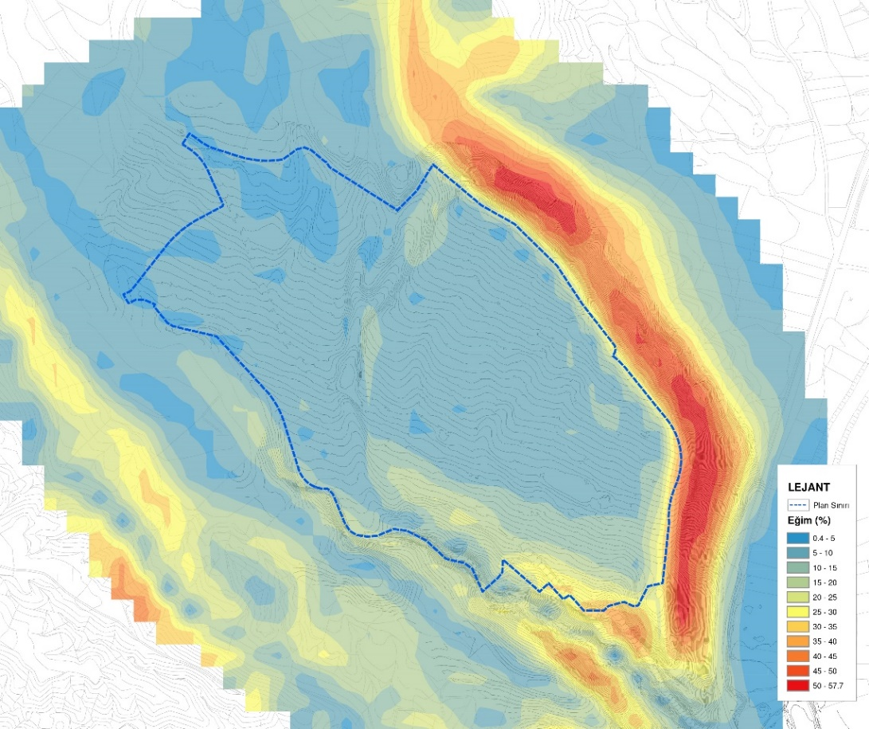

**Şekil 2. Eğim Analizi**

### **3.2.2.** **Eşyükselti Analizi**

Alanın en düşük kotu 163 metre, en yüksek kotu ise 237 metredir. Planlama Alanı genel olarak güneyden kuzeye doğru yükselmektedir.

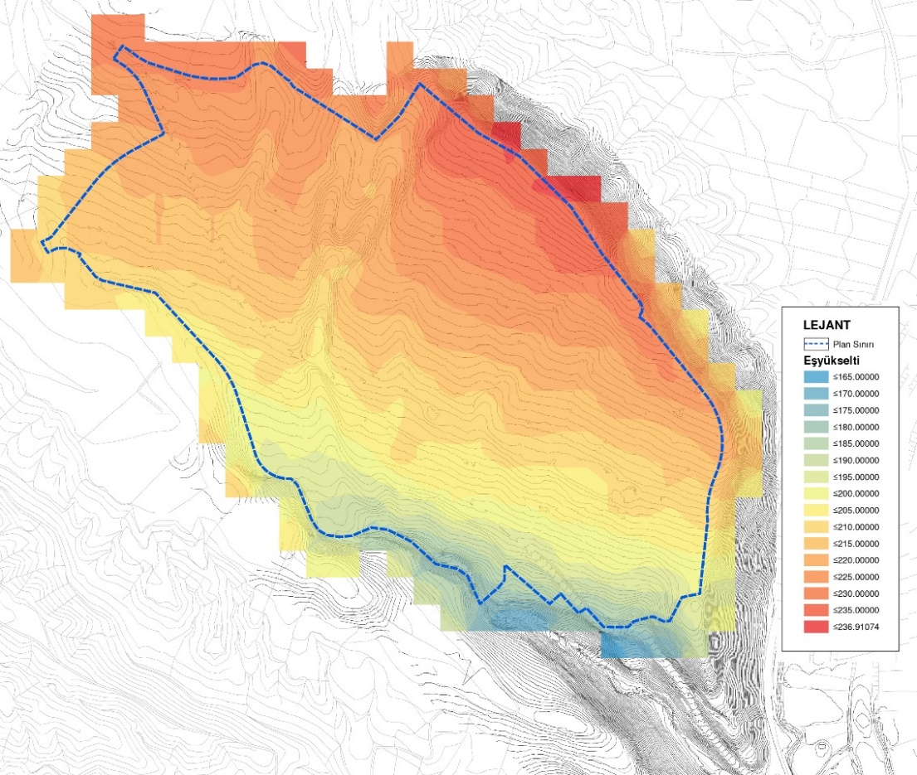

**Şekil 3. Eşyükselti Analizi**

### **3.2.3. Jeolojik-Jeoteknik Etütler**

İmar planına esas jeolojik-jeoteknik etütler 28.06.2019 tarihinde Mersin Valiliği Çevre ve Şehircilik İl Müdürlüğü’nce onaylanmıştır. Jeolojik-Jeoteknik Etüt Raporunun Yerleşime Uygunluk Değerlendirme Bölümü aşağıda verilmektedir.

İnceleme alanında yapılan arazi gözlemleri sondaj araştırmaları, jeofizik çalışmalar, laboratuvar verileri ile yapılan jeoteknik değerlendirme sonucunda inceleme alanı yerleşime uygunluk açısından aşağıdaki önlemler alındığı takdirde Kaya Ortamlar için Uygun Alan (UA-2) olarak değerlendirilmiştir;

a) Atık suların saha dışına atılması gerekmektedir. Yağış ve kullanım sularının yapı temellerine zarar vermemesi için gerekli drenaj çalışmalarının yapılarak ortamdan uzaklaştırılması sağlanmalıdır.

b) Planlama aşamasında alınacak olan DSİ vb. tüm kurum görüşlerine uyulması gerekmektedir.

c) Yapılacak olan binaların farklı oturmalardan zarar görmemesi için bina temellerinin homojen zemin üzerine oturtulması, oturtulmaması durumunda ise temel sisteminin farklı oturmaları önleyecek şekilde projelendirilmesi gerekmektedir.

d) İnceleme alanında yapılaşma esnasında bitişik parsellerde kazıdan etkilenecek yapı ve tesisler için her türlü temel ve yol kazısı yapılmadan önce istinat duvarı ve iksa sistemleri uygulanması önerilir.

e) Şiddetli yağışlar sonucu oluşabilecek muhtemel su birikiminden, binanın zarar görmemesi için su basman kotunun asfalt yol seviyesi üstünde tutulması önerilir.

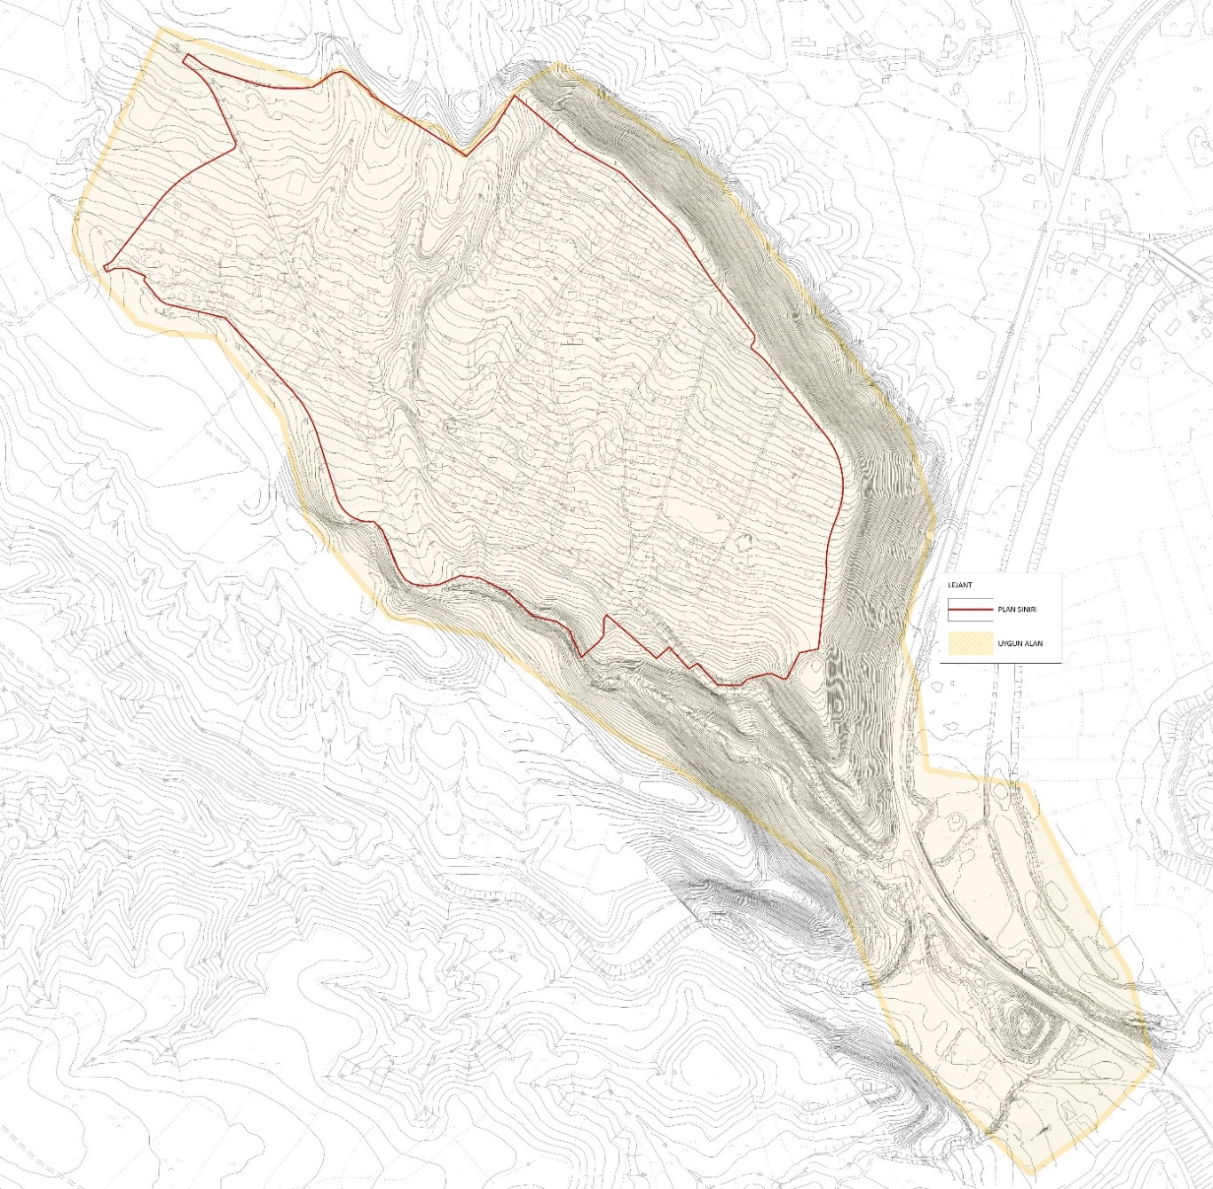

**Şekil 4. Jeolojik-Jeoteknik Etüt**

## **3.3. ARAZİ KULLANIM ANALİZİ**

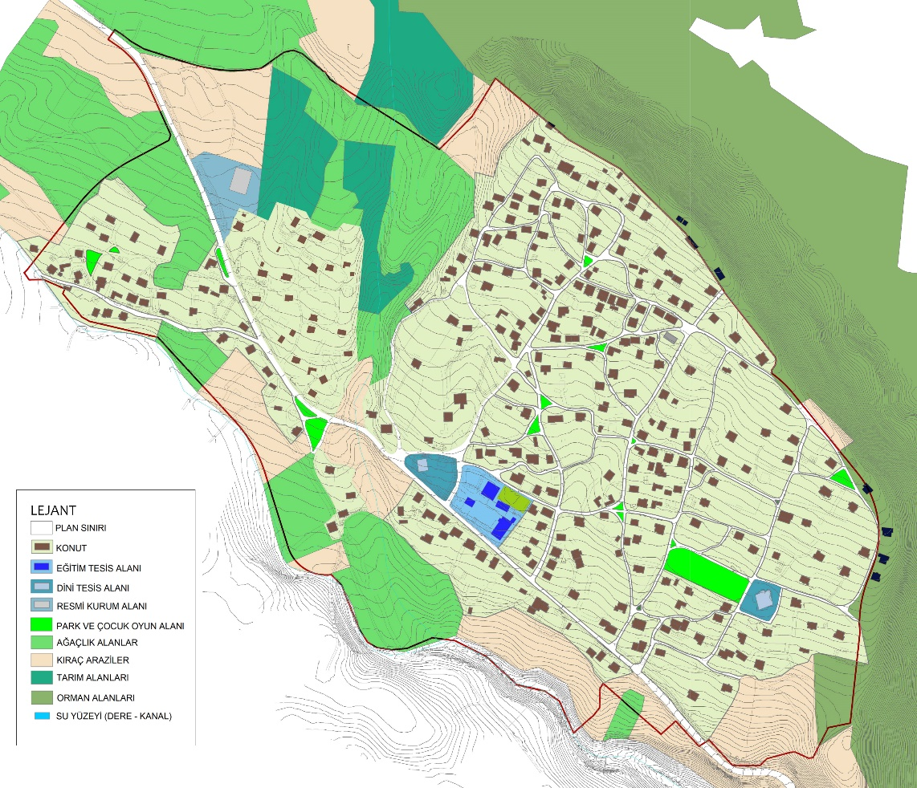

**Şekil 5. Mevcut Arazi Kullanım Durumu**

**3.4. MÜLKİYET ANALİZİ**

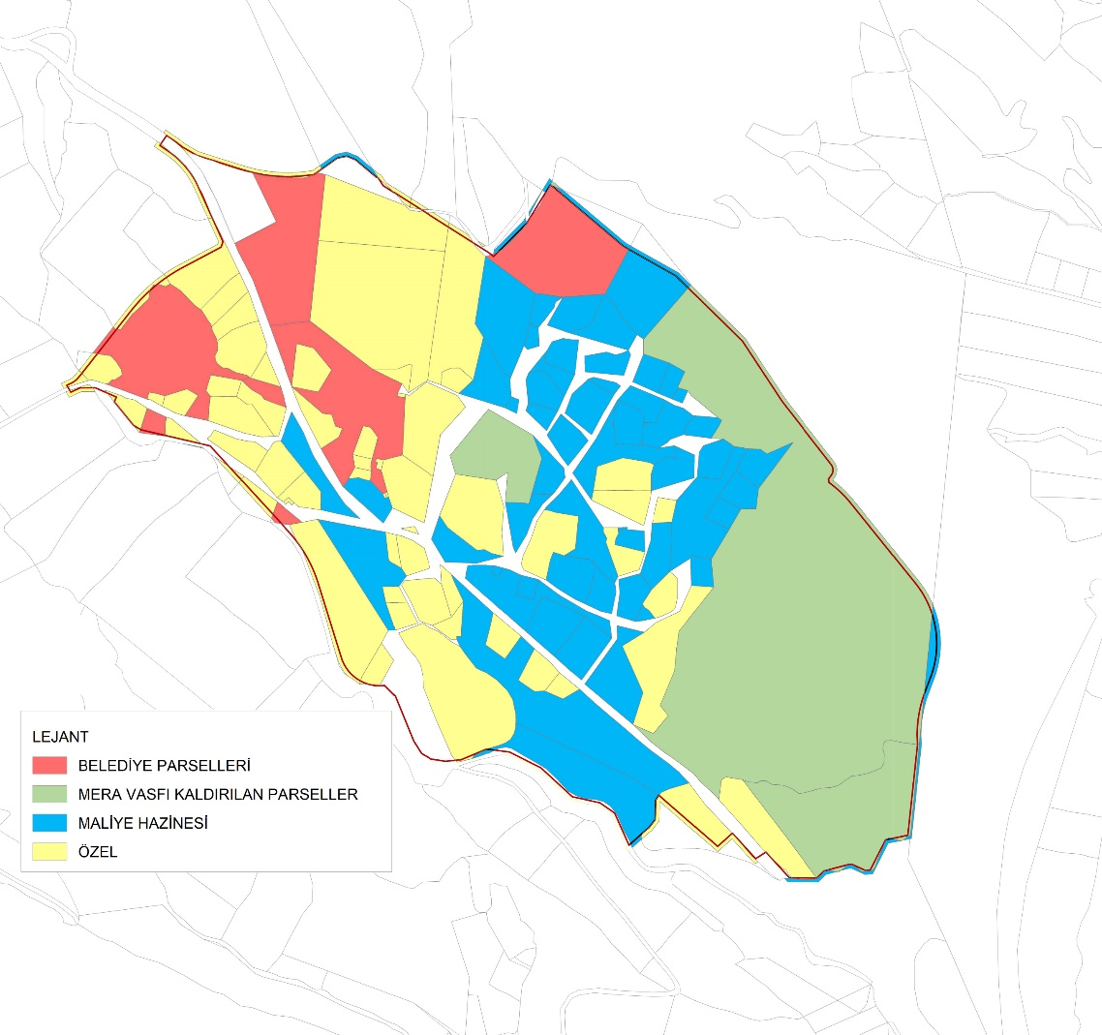

**Şekil 6. Mülkiyet Analizi**

**Tablo 5. Planlama Alanı Mülkiyet Dağılımı**

|  |  |  |  |
| --- | --- | --- | --- |
| **Mülkiyet** | **Adet** | **Yüzölçümü (ha)** | **%** |
| Mera vasfı kaldırılan (kamu orta malı) | 3 | 14.86 | **29.61** |
| Özel Mülkiyet, şirket, vd. | 69 | 15.58 | 31.03 |
| Mersin Büyükşehir Belediyesi | 3 | 4.38 | 8.72 |
| Mut Belediyesi | 4 | 1.62 | 3.23 |
| Maliye Hazinesi | 54 | 13.22 | 26.33 |
| Diğer | 1 | 0.54 | 1.07 |
| Toplam | 134 | 50.20 | 100,00 |

Planlama Alanındaki yollar ve tapulama harici diğer alanlar hariç 502040.25 m2 (50.20 hektar) imar ve kadastro parseli vardır. Yol ve tapulama harici alanlar yaklaşık 5 hektardır. İmar ve kadastro parseli olarak tescilli alanların %31.03’ü özel mülkiyette olup, %26.33’ü maliye hazinesine aittir. Alanın % 29.61’ini ise mera vasfı kaldırılan parseller oluşturmaktadır.

# PLANLAMA SÜRECİ, YÜRÜRLÜKTEKİ PLANLAR

## **4.1. MERSİN İLİ 1/100.000 ÖLÇEKLİ ÇEVRE DÜZENİ PLANI**

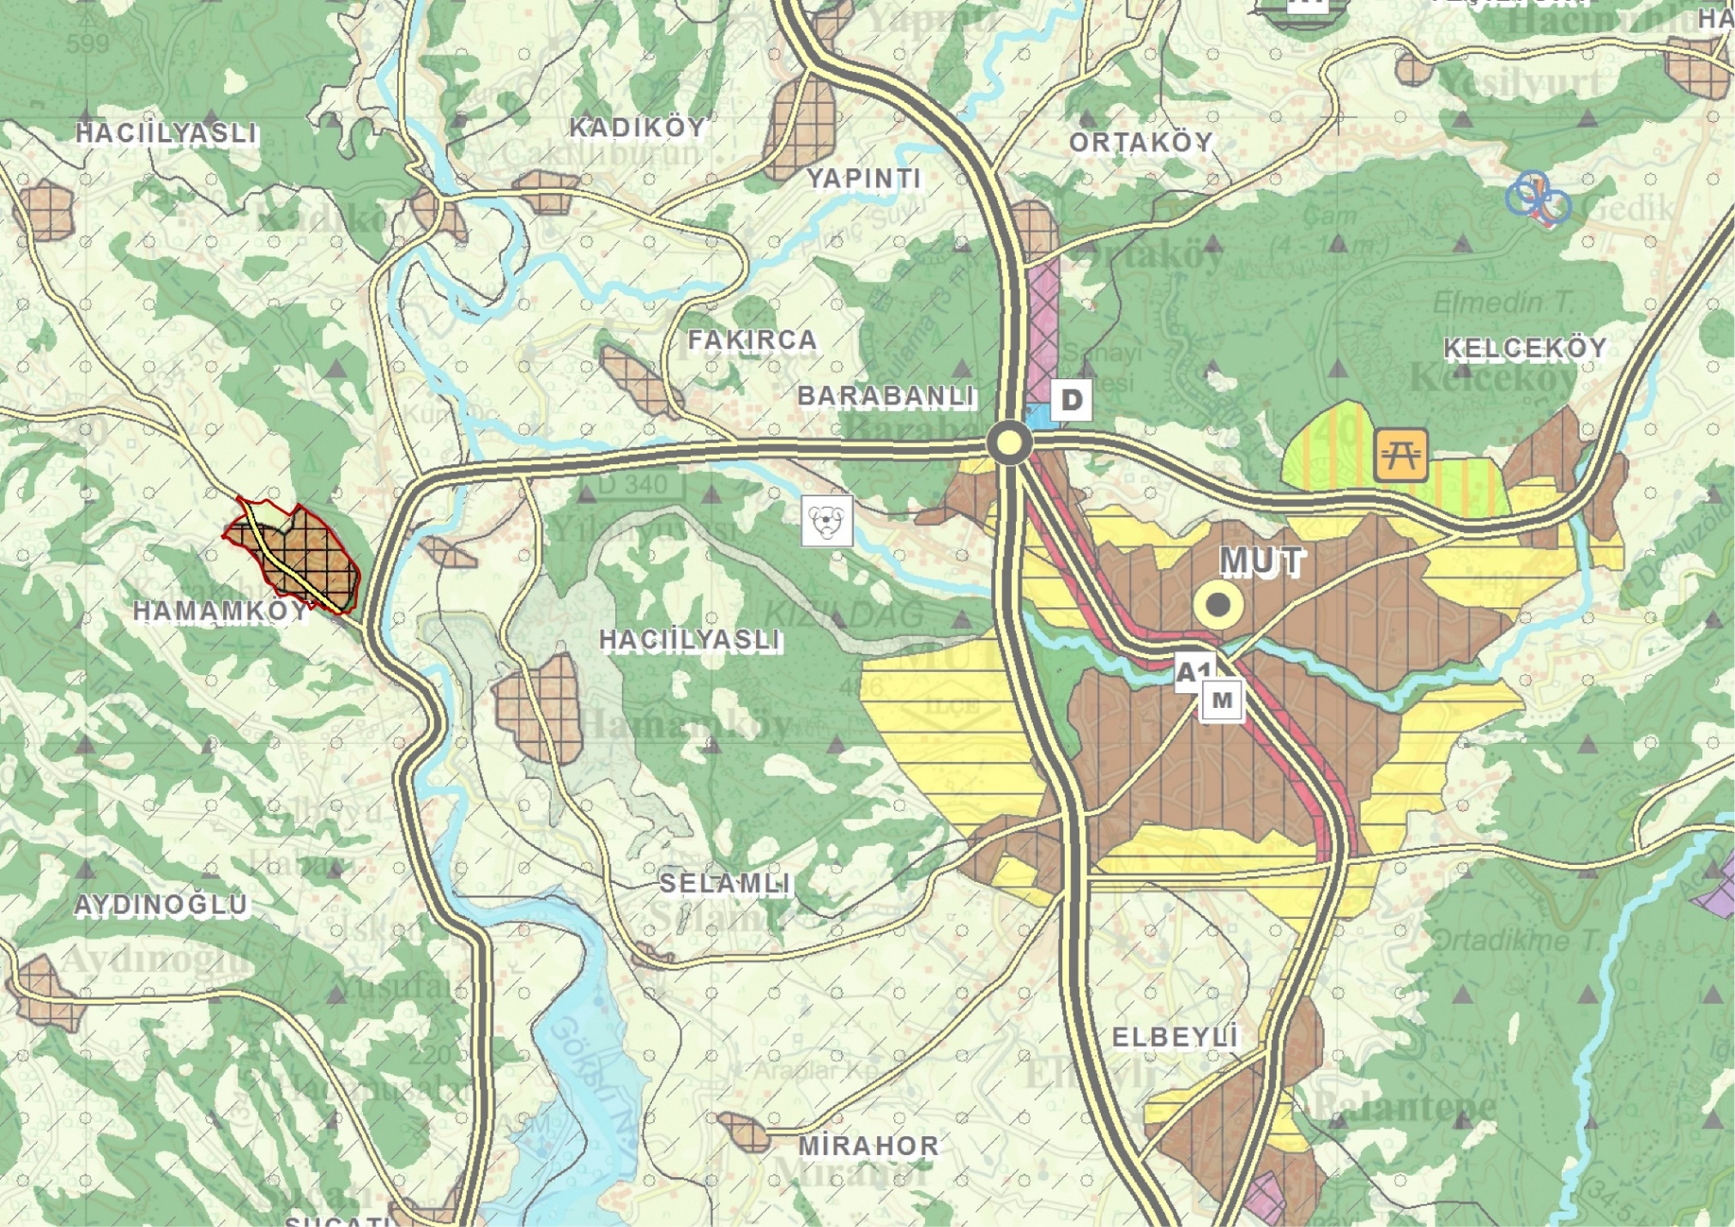Mersin Büyükşehir Belediye Meclisi’nin 18.08.2017 tarih ve 825 sayılı kararı ile onaylanan Mersin İli 1/100.000 Ölçekli Çevre Düzeni Planı’nda kırsal yerleşim olarak işaretlidir.

**Şekil 7. Mersin İli 1/100.000 Ölçekli Çevre Düzeni Planı**

Çevre Düzeni Planının plan hükümlerinde;

***8.2- KIRSAL YERLEŞME/YERLEŞİK ALANLAR***

***8.2.1-*** *BU PLANDA SINIRLARI ŞEMATİK OLARAK GÖSTERİLMİŞ OLAN KIRSAL YERLEŞMELER İLE BUNLARIN MAHALLE VE BAĞLI MEZRALARINI KAPSAYAN ALANLARDA, KORUMA VE GELİŞİM İLKELERİNE UYGUN İMAR PLANLARININ HAZIRLANMASI ESASTIR. PLANI BULUNMAYAN KÖY VE MEZRALAR İLE BELEDİYE SINIRLARI İÇİNE KATILARAK MAHALLEYE DÖNÜŞTÜRÜLMÜŞ/DÖNÜŞTÜRÜLECEK KIRSAL YERLEŞMELERİN YERLEŞİK ALANLARINDA UYGULAMA İMAR PLANLARI YAPILINCAYA KADAR AŞAĞIDAKİ KOŞULLAR UYGULANIR.*

***8.2.2-*** *KIRSAL YERLEŞME ALANLARINDA, KONUT, TARIM VE HAYVANCILIK AMAÇLI YAPILAR, TURİZM TESİSLERİ, TİCARET ÜNİTELERİ, KAMU HİZMETİNE YÖNELİK YAPILAR, SOSYAL VE TEKNİK ALTYAPI ALANLARI, AÇIK VE YEŞİL ALANLAR YER ALABİLİR.*

***8.2.3-*** *BU ALANLARDA, KONUT, TARIM VE HAYVANCILIK AMAÇLI YAPILARA İLİŞKİN UYGULAMALAR, BU PLAN İLE VERİLMİŞ OLAN YAPILANMA KOŞULLARINI AŞMAMAK KAYDIYLA, 3194 SAYILI İMAR KANUNU’NUN “PLANSIZ ALANLAR İMAR YÖNETMELİĞİ”NİN 5. BÖLÜMÜNDE BELİRTİLEN ESASLARA GÖRE YAPILIR.*

***8.2.4-*** *PLANLI KIRSAL YERLEŞME ALANLARINDA ONAYLI İMAR PLANLARI GEÇERLİDİR.*

***8.2.5-*** *İMAR PLANI OLMAYAN KIRSAL YERLEŞME ALANLARINDA KONUT, TARIM VE HAYVANCILIK AMAÇLI YAPILAR İLE TURİZM TESİSLERİNDE YAPILANMA KOŞULLARI: MAKS. BİNA YÜKSEKLİĞİ= 6,50 M. (2 KAT), MAKS. EMSAL=0,50’DİR. SİLO, SAMANLIK, YEM DEPOSU, VB. YAPILAR İÇİN MAKSİMUM BİNA YÜKSEKLİĞİ İHTİYAÇ DOĞRULTUSUNDA BELİRLENİR.*

***8.2.6-*** *BU ALANLARDAKİ YAPILAŞMALARDA, RENK, ÇATI KAPLAMASI, CEPHEDE DOLULUK VE BOŞLUK ORANLARI, BİNA BİRİM ÖLÇÜLERİ VB. GİBİ KONULARDA ÇEVREKARAKTERİSTİKLERİNE UYULARAK, BÖLGENİN TARİHİ VE KÜLTÜREL KİMLİĞİ KORUNACAKTIR.*

***8.2.7-*** *İMAR PLANI OLMAYAN KIRSAL YERLEŞME ALANLARINDA, YERLEŞMENİN İHTİYACINA YÖNELİK OLARAK İLK VE ORTAÖĞRETİM TESİSİ, İBADET YERİ, SAĞLIK TESİSİ, GÜVENLİK TESİSİ GİBİ YAPILAR İÇİN İMAR PLANI ŞARTI ARANMAZ. ANCAK, BU KULLANIMLARIN YER SEÇİMİ, BAĞLI BULUNDUĞU BELEDİYESİNCE OLUŞTURULAN BİR KOMİSYON TARAFINDAN, HALİHAZIR HARİTA VEYA KADASTRO PAFTALARI ÜZERİNDE KESİN SINIRLARI İLE BELİRLENİR. BU YAPI VE TESİSLERE, UYGULAMA PROJELERİNE GÖRE, İLGİLİ KURUM VE KURULUŞ ADINA YAPI RUHSATI VE YAPI KULLANMA İZNİ VERİLİR. BU KULLANIMLAR HARİCİNDEKİ TÜM KULLANIMLAR İÇİN İMAR PLANI YAPILMASI ZORUNLU OLUP YAPILAŞMA KOŞULLARI İMAR PLANLARINDA BELİRLENECEKTİR.*

***8.2.8-*** *BU PLANDA KIRSAL YERLEŞME ALANI OLARAK BELİRLENEN ALANLARIN BARAJ GÖLÜ ALTINDA KALMASI DURUMUNDA, BU ALANLARA İLİŞKİN YENİ YER SEÇİMLERİ VE ALT ÖLÇEKLİ PLANLARI İLGİLİ KURUM VE KURULUŞ GÖRÜŞLERİ DOĞRULTUSUNDA, İL ÇEVRE DÜZENİ PLANI DEĞİŞİKLİĞİ YAPILMAKSIZIN İLGİLİ İDARELERCE YAPILIR VE ONAYLANIR. ONAYLANAN PLANLAR VERİ TABANINA İŞLENMEK ÜZERE SAYISAL ORTAMDA BÜYÜKŞEHİR BELEDİYESİNE GÖNDERİLİR.*

## **4.2. KÖY YERLEŞİK ALANI**

Planlama alanın tamamı Mülga Mersin İl Özel İdaresi tarafından 09.06.2006 tarih ve 165 sayılı İl Genel Meclisi kararı ile tespit edilen köy yerleşik alanı (KYA) içerisinde kalmaktadır.

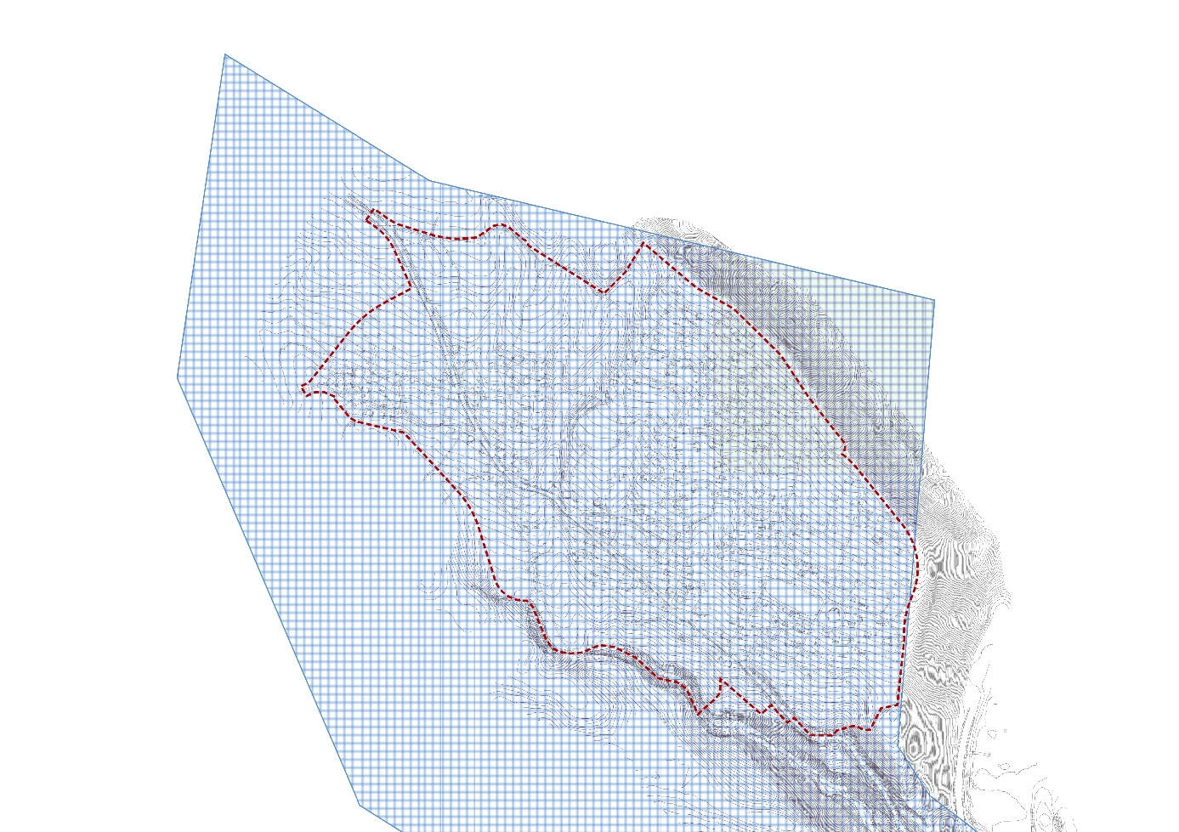

KÖY YERLEŞİK ALAN SINIRI

PLANLAMA

ALANI

KÖY YERLEŞİK ALAN SINIRI

**Şekil 8. Hamam Mahallesi Köy Yerleşik Alanı**

# 5. EŞİK SENTEZİ

Hamam Mahallesi Planlama Alanında Nazım İmar Planı kararlarını yönlendiren eşikler aşağıda verilmektedir. (Şekil 9)

* **Topografik Eşikler**

Planlama Alanı, batı sınırında bulunan vadi ile doğu ve güney sınırında eğimin %30 ve üzeri olduğu vadi yamaçlarıyla çevrilidir. Yükselti kuzey doğuya gittikçe 237 metreye kadar ulaşmaktadır. %30’dan fazla eğimli alanlar planlama alanı dışında bırakılmıştır.

* **Jeolojik Eşikler**

Planlama alanında, Köselerli (Köf) formasyonu yayılım göstermektedir.

Planlama alanının tamamını, İl Afet Müdürlüğü’nün 28.09.2022 tarih 385793 sayılı görüş yazısında afete maruz bölge tespit edildiği belirtilen alan hariç yerleşime uygun alan (UA-2) oluşmaktadır.

* **Depremsellik**

Planlama Alanı, Türkiye Deprem Bölgeleri Haritasında 3. Derece Deprem Bölgesine girmektedir. Yapıların mühendislik projeleri için, parsel ve yapı ölçeğinde zemin etüdünün yapılması gerekmekte ve yapıların proje ve inşaat aşamalarında Türkiye Bina Deprem Yönetmeliği’ne uyması zorunludur.

* **Akarsular, Hidrolojik Eşikler**

Planlama alanından geçen küçük kuru dereler/sel yatakları bulunmaktadır. Kuru dereler için taşkın etüdü yapılmamıştır. Alan içerisinde yer alan kuru dere yatakları ile ilgili teknik çalışma sonucu A1 Nolu Kuru Dere Güzergahında; 15,08 m üst genişlik ve sağlı sollu 6'şar m olmak üzere toplam 27,08 m, A2 Nolu Kuru Dere Güzergahında; 16,02 m üst genişlik ve sağlı sollu 6'şar m olmak üzere toplam 28,20 m, Genişliğinde sahaların yapılaşma ve faaliyet dışı bırakılması gerekmektedir.

Ayrıca görüş sorulan alan içerisinde Hadım Mut yolu ile Göksu Nehri ile arasında kalan alan sedde niteliğinde olduğundan yapılaşma ve faaliyet dışı bırakılmalıdır.

* **Orman Alanları**

Planlama alanının batı ve güney sınırı (Zeytin Güneyi Devlet Ormanı) orman arazileri ile çevrilidir.

* **Tarım Alanları**

Planlama alanının tamamı Mülga Mersin İl Özel İdaresi tarafından 09.06.2006 tarih ve 165 sayılı İl Genel Meclisi kararı ile tespit edilen köy yerleşik alanı (KYA) kapsamında kalmakta olup, tarım dışı kullanım izni alınmasına gerek bulunmamaktadır.

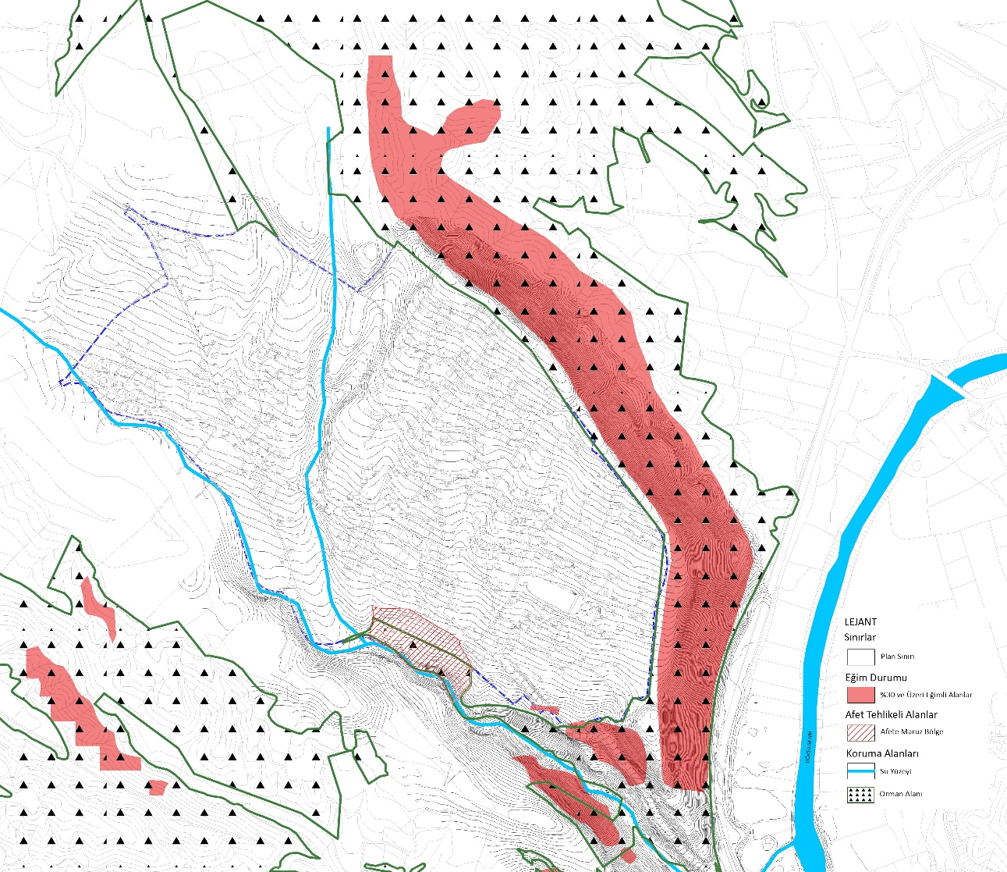

**HADIM MUT YOLU**

**GÖKSU NEHRİ**

**Şekil 9. Eşik Sentezi**

# 6. MUT İLÇESİ HAMAM MAHALLESİ 1/5000 ÖLÇEKLİ NAZIM İMAR PLANI KARARLARI

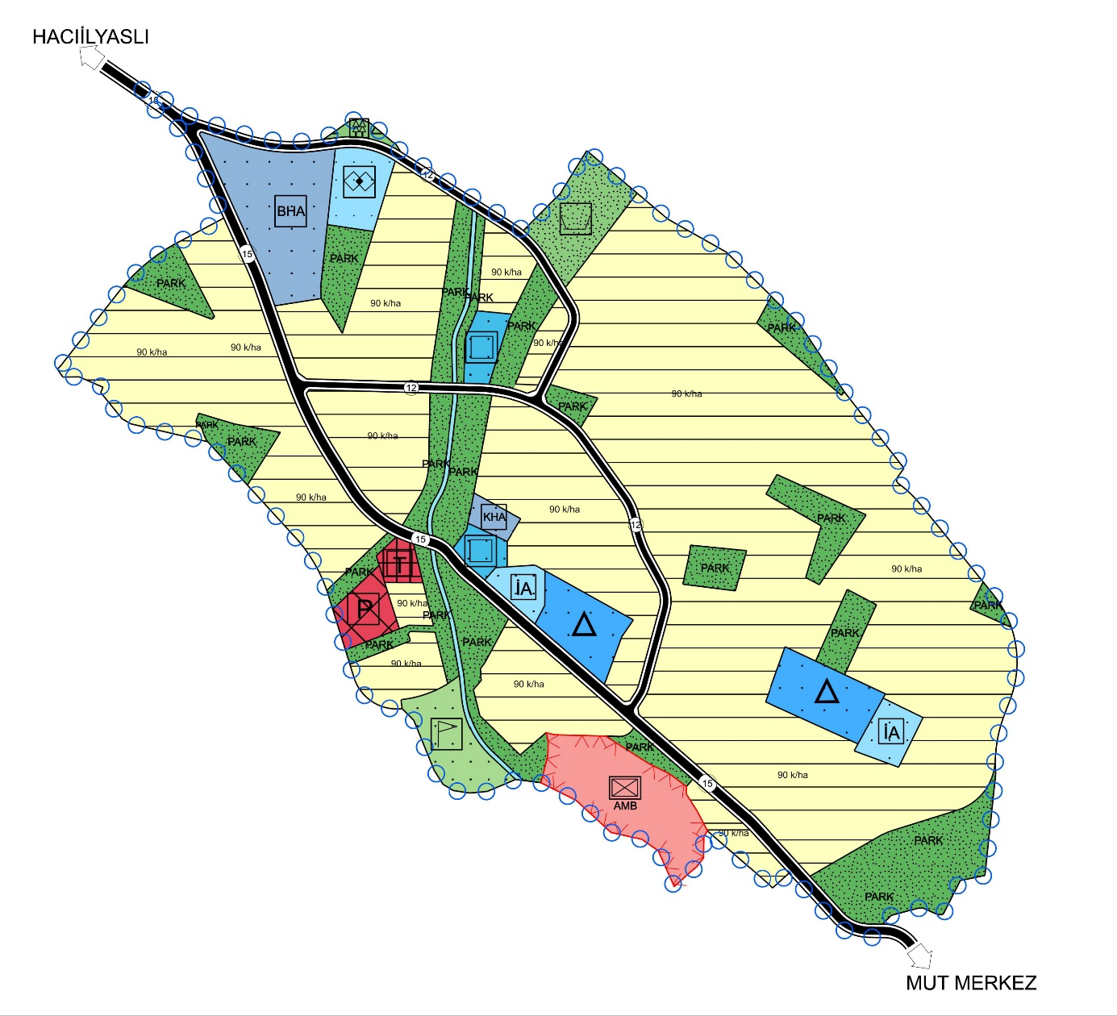 Hamam Mahallesi 1/5000 Ölçekli Nazım İmar Planı kararları; alana ilişkin verilere dayalı araştırmalar neticesinde, **çevre düzeni planının ana kararlarına uygun mevcut yapılaşmayla ilişkili biçimde oluşturulmuştur. Yerleşmenin mekânsal gelişmesi ve yönleri; eşik ve sınırlamalara uyularak belirlenmiştir. Arazi kullanım kararlarında yönetmeliklerle getirilen standart büyüklüklere uygun, ulaşım ağı kolay ulaşılabilir, gelecekte doğacak trafik talebini karşılayabilir düzey ve kapasiteyi sağlayacak biçimde olmasına dikkat edilecektir. Afet tehlike ve risklerinin yanı sıra, taşkın, yer kayması, kaya düşmesi, çığ gibi yerel afet riskleri planlamada göz önüne alınmıştır.**

**Şekil 10. 1/5000 Ölçekli Nazım İmar Planı**

**Tablo 6. 1/5000 Ölçekli Nazım İmar Planı Alan Dağılımı**

|  |  |  |  |  |
| --- | --- | --- | --- | --- |
| **ARAZİ KULLANIM TÜRÜ** | | **PLANLI ALAN** | | |
| **Alan (ha)** | **%** | **m2/kişi (1)** |
| **KONUT ALANLARI** | Gelişme Konut Alanı (90 k/ha) | 34.07 | 62.34 | - |
| **ÇALIŞMA ALANLARI** | Ticaret Alanı | 0.19 | 0.35 | - |
| Pazar Alanı | 0.4 | 0.73 | - |
| Belediye Hizmet Alanı | 1.69 | 3.09 | - |
| Kamu Hizmet Alanı | 0.17 | 0.31 | - |
| **SOSYAL ALTYAPI ALANLARI** | Eğitim Alanı | 1.45 | 2.65 | 5.57 |
| Sosyal Tesis Alanı | 0.54 | 0.99 | 2.06 |
| Sağlık Tesisi Alanı | 0.53 | 0.97 | 2.02 |
| İbadet Alanı | 0.61 | 1.12 | 2.33 |
| **AÇIK VE YEŞİL ALANLARI** | Ağaçlandırılacak Alan | 0.1 | 0.18 | 37.10 |
| Mezarlık Alanı | 0.87 | 1.59 |
| Park ve Yeşil Alan | 7.93 | 14.51 |
| Spor Alan | 0.77 | 1.41 |
| **TEKNİK ALTYAPI** | Yol | 5.01  4.9 | 9.17 | - |
| **DİĞER** | Su Yüzeyi | 0.32 | 0.59 | **-** |
| **GENEL TOPLAM** | | **54.65** | **100.0** |  |

1. *Nazım Plan Nüfusu 2600 kişi olarak hesaplanmıştır.*

**Planlama alanı 54.65 hektar olup bunun 2.45 hektarı çalışma alanlarından, 12.8 hektarı ise sosyal altyapı ve açık yeşil alanlardan oluşmaktadır.**

**Tablo 7. 1/5000 Ölçekli Nazım İmar Planı Plan Nüfusu ve Yoğunluk**

|  |  |  |
| --- | --- | --- |
| **1/5000 ÖLÇEKLİ NAZIM İMAR PLANI REVİZYONU** | | |
|  | **Alan (ha)** | **Nüfus (kişi) (1)** |
| Gelişme Konut Alanı (90 k/ha) | 34.07 | 2606 |
| **TOPLAM** | 34.07 | **2606** |

1. *Yürürlükteki 1/5000 Ölçekli Nazım İmar Planı, Plan Açıklama Raporunda belirtilen planlama alanı nüfusu hesabında; konut alanları içinden, ölçek gereği gösterilmeyen yol vb. alt yapı alanları, donatı alanları vb. için %15’lik kısmı ayrılacağı kabulü yapılmış olup bu alanlardan %15’lik pay düşürülerek hesaplama yapılmıştır.*

**Planlama alanının %62.34’si konut alanı olarak planlanmıştır. Konut alanlarının tamamında 90 kişi/ha yoğunluk kararı getirilmiş olup, planın nüfus kapasitesi 2606 kişidir.**

**Tablo 8. 1/5000 Ölçekli Nazım İmar Planı Kentsel Sosyal Altyapı Alanları**

|  |  |  |  |
| --- | --- | --- | --- |
| **SOSYAL ALTYAPI ALANLARI/ YEŞİL ALANLAR** | | | |
|  | **Planlı Alan (ha)** | **m2/kişi (1)** | **Standartlar (2)** |
| **Eğitim Tesisleri Alanı** | 1.45 | 5.57 | 6.60 |
| **Sosyal ve Kültürel Tesisler Alanı** | 0.54 | 2.06 | 1.50 |
| **Sağlık Tesisi Alanı** | 0.53 | 2.02 | 1.50 |
| **İbadet Alanı** | 0.61 | 2.33 | 0.50 |
| **Açık ve Yeşil Alanlar** | 9.67 | 37.10 | 10.00 |
| **TOPLAM** | **12.8** | **49.08** | **20.1** |

1. *Nazım Plan Nüfusu 2600 kişi olarak alınmıştır.*
2. *Mekânsal Planlar Yapım Yönetmeliği eki alan standartları.*

Planlama alanı kapsamında toplam 12.8 hektar sosyal altyapı ve yeşil alan öngörülmüştür. Bu kapsamda kişi başına toplam 49.08 m2 alan düzenlenmiştir.

# 7. MUT İLÇESİ HAMAM MAHALLESİ 1/5000 ÖLÇEKLİ NAZIM İMAR PLANI PLAN NOTLARI

**A. GENEL HÜKÜMLER**

**A.1. PLAN BELGELERİNİN BİRLİKTELİĞİ VE YASAL DÜZENLEMELERE UYULMASI**

**A.1.1.** HAMAM MAHALLESİ 1/5000 ÖLÇEKLİ NAZIM İMAR PLANI, PLAN PAFTALARI, LEJANDI, PLAN NOTLARI VE PLAN RAPORU İLE BİR BÜTÜNDÜR. PLAN İLE İLGİLİ TÜM İŞLEMLERDE VE 1/1000 ÖLÇEKLİ UYGULAMA İMAR PLANLARININ YAPILMASINDA BU BELGELERİN TÜMÜ ESAS ALINIR.

**A.1.2.** PLANLAMA ALANINDA YAPILACAK TÜM YAPILARDA PLAN, FEN, SAĞLIK, GÜVENLİ YAPILAŞMA, ESTETİK VE ÇEVRE İLGİLİ YASAL DÜZENLEMELERE VE TÜRK STANDARTLARI ENSTİTÜSÜ TARAFINDAN BELİRLENEN STANDARTLARA UYULACAKTIR.

**A.1.3.** PLANLAMA ALANINDA, YAPILACAK TÜM YAPILAR İLE, ULAŞIM, ALTYAPI VE ÇEVRE DÜZENLEME UYGULAMALARINDA, 5378 SAYILI "ENGELLİLER HAKKINDA KANUN" VE "TÜRK STANDARTLARI ENSTİTÜSÜ" TARAFINDAN BELİRLENEN STANDARTLARA UYULACAKTIR.

**A.1.4.** PLANLAMA ALANINDA, YAPI, YOL, ALTYAPI AMAÇLI KAZI VE YAPIM ÇALIŞMALARINDA KÜLTÜR VARLIĞINA RASTLANMASI DURUMUNDA ÇALIŞMANIN DURDURULMASI VE 2863 SAYILI KÜLTÜR VE TABİAT VARLIKLARINI KORUMA KANUNU UYARINCA MÜZE MÜDÜRLÜĞÜNE BİLGİ VERİLMESİ ZORUNLUDUR.

**A.1.5.** BU PLAN VE PLAN NOTLARINDA YER ALMAYAN KONULARDA, KONU VE İLGİSİNE GÖRE “MERSİN 1/100.000 ÖLÇEKLİ İL ÇEVRE DÜZENİ PLANI" "MERSİN-ADANA PLANLAMA BÖLGESİ 1/100.000 ÖLÇEKLİ ÇEVRE DÜZENİ PLANI" 3194 SAYILI İMAR KANUNU VE YÖNETMELİKLERİ İLE, İLGİLİ DİĞER YASAL DÜZENLEMELERE UYULACAKTIR.

**A.2. ÇEVRE VE ALTYAPI**

**A.2.1.** PLANLAMA ALANINDA YÜZEY VE YER ALTI SU KALİTESİNİN KORUNMASI İÇİN, SU KİRLİLİĞİ KONTROL YÖNETMELİĞİ TEKNİK USULLER TEBLİĞİNE VE ATIK YÖNETİMİ YÖNETMELİĞİ'NE UYULACAKTIR.

KANALİZASYON SİSTEMİ BULUNMAYAN YERLERDE KANALİZASYON SİSTEMİ KURULUNCAYA KADAR LÂĞIM MECRASI İNŞAASI MÜMKÜN OLMAYAN YERLERDE YAPILACAK ÇUKURLARA AİT YÖNETMELİĞİ’NE UYULACAKTIR.

**A.2.2.** YER ALTI SULARININ KULLANIMI İÇİN, 167 SAYILI "YER ALTI SULARI KANUNU" GEREĞİ, DEVLET SU İŞLERİ 6. BÖLGE MÜDÜRLÜĞÜ’NDEN GÖRÜŞ ALINMASI ZORUNLUDUR.

**A.2.3.** PLANLAMA ALANINDA YAPILACAK, ELEKTRİK, İÇME SUYU, ATIKSU, YAĞMUR SUYU, KANALİZASYON, HABERLEŞME TESİSİ VD. TEKNİK ALTYAPI TESİSLERİNE AİT PROJELER, İLGİLİ KAMU KURULUŞLARINCA BELİRLENEN STANDARTLARA UYGUN OLARAK YAPILIP ONAYLANMADAN YAPI VE TESİSLERE İNŞAAT RUHSATI VERİLEMEZ.

**A.2.4.** TRAFO, REGLAJ DOĞALGAZ REGÜLATÖRÜ VB. ELEKTRİK VE MEKANİK İLE İLGİLİ ZORUNLU TEKNİK ALTYAPI TESİSLERİ, PLANDA YER ALAN TEKNİK ALTYAPI ALANLARININ YANISIRA, KAMUYA AİT AÇIK VE YEŞİL ALANLAR, GENEL OTOPARKLAR, BELEDİYE HİZMET ALANLARI VD. KAMU HİZMET ALANLARINDA, 2000 M2'DEN BÜYÜK KONUT, TİCARET-KONUT (TİCK) VE TİCARET-TURİZM-KONUT(TİCTK) PARSELLERİNDE BELEDİYE VE İLGİLİ İDARENİN İZNİ İLE, TABİİ VEYA TESFİYE EDİLMİŞ ZEMİN ALTINDA KALMAK KOŞULU İLE İMAR PLANINDA DEĞİŞİKLİK GEREKMEKSİZİN YAPILABİLİR. İFRAZ EDİLEREK İLGİLİ KURUM ADINA TESCİL EDİLEBİLİR.

**A.2.5.** ENERJİ İLETİM HATLARI VE KORUMA ALANLARINDA,"ELEKTRİK KUVVETLİ AKIM TESİSLERİ YÖNETMELİĞİNİN" TEKNİK KURAL VE STANDARTLARINA UYULACAKTIR. BU PLANDA GÖSTERİLMESE DAHİ, ENERJİ İLETİM HATTI ALTINDA KALAN PARSELLERDE, TÜRKİYE ELEKTRİK KURUMU 18. BÖLGE MÜDÜRLÜĞÜ'NÜN GÖRÜŞÜ ALINMADAN İNŞAAT İZNİ VERİLEMEZ.

**A.2.6.** İÇİNDEN VEYA SINIRINDAN ANA DOĞALGAZ HATTI PETROL BORU HATTI, SU İSALE HATTI VB. ALTYAPI GEÇEN PARSELLLERE İNŞAAT İZNİ VERİLMEDEN ÖNCE İLGİLİ KAMU KURUMUNDAN GÖRÜŞ ALINMASI ZORUNLUDUR.

**A.2.7.** BİNALARIN YANGINDAN KORUNMASI HAKKINDA YÖNETMELİK HÜKÜMLERİNE UYULACAKTIR.

**A.2.8.** AFET VE ACİL DURUM YÖNETİMİ BAŞKANLIĞI (AFAD) VE MERSİN İL AFET VE ACİL DURUM MÜDÜRLÜĞÜ’NCE AFETE MARUZ BÖLGE OLARAK BELİRLENEN ALAN KESİNLİKLE İMARA AÇILAMAZ.

**A.3. AKARSU YATAKLARI VE TAŞKIN ÖNLEMLERİ**

**A.3.1.** TAŞKINA MARUZ ALANLARDA 4373 SAYILI "TAŞKIN SULARA VE SU BASKINLARINA KARŞI KORUMA KANUNU"NA GÖRE İŞLEM YAPILACAKTIR. YERLEŞME ALANI OLARAK PLANLANAN VE TAŞKIN ALANINDA KALAN PARSELLERE TAŞKIN KORUMA TESİSLERİ YAPILMADAN UYGULAMA YAPILAMAZ, YAPILARA İNŞAAT İZNİ VERİLEMEZ.

**A.3.2.** TAŞKINA MARUZ ALANLARDA, ISLAH ÇALIŞMALARI VE TAŞKIN KORUMA TESİSLERİNİN TAMAMLANMASI HALİNDE MEVCUT YAPILAŞMALAR VE PLAN KARARLARI DOĞRULTUSUNDA İMAR UYGULAMALARI UYGULAMA İMAR PLANLARI’NA GÖRE YAPILABİLİR. ANCAK, BU ALANLARDA DEVLET SU İŞLERİ 6. BÖLGE MÜDÜRLÜĞÜ'NÜN VE MERSİN SU VE KANALİZASYON İDARESİNİN (MESKİ) UYGUN GÖRÜŞÜ ALINMADAN İMAR DURUMU VE İNŞAAT RUHSATI VERİLEMEZ. MEVCUT YAPILARA KULLANMA İZNİ VERİLEMEZ.

**A.3.3.** PLANDA YEŞİL ALANDA KALAN KURU DERE YATAKLARININ DOĞAL YAPISI KORUNACAKTIR. DEVLET SU İŞLERİ 6. BÖLGE MÜDÜRLÜĞÜ'NÜN GÖRÜŞÜ ALINMADAN KURU DERE YATAKLARI KAPATILAMAZ, YOL OLARAK KULLANILAMAZ. BU ALANLARDA YAPILACAK PEYZAJ, ÇEVRE DÜZENLEME VE ALTYAPI PROJELERİNDE MERSİN SU VE KANALİZASYON İDARESİNİN (MESKİ) GÖRÜŞÜ DOĞRULTUSUNDA UYGULAMA YAPILACAKTIR.

**A.3.4.** PLANDA GÖSTERİLEN DERE AKSLARI ŞEMATİK OLUP, İLGİLİ KURUM TARAFINDAN YAPILACAK/YAPTIRILACAK MÜHENDİSLİK PROJELERİ SONUCUNDA KESİNLEŞECEKTİR.

**A.3.5.** PLANLAMA ALANINDA AŞIRI YAĞIŞLARDA OLUŞABİLECEK YÜZEY SULARININ DRENAJI VB. ÖNLEMLER İLGİLİ KURUMLARCA ALINACAKTIR.

BİNALARIN SU BASMAN KOTU ±0.50 METREDİR. ANCAK DÜŞÜK KOTLU VE YER ALTI SU SEVİYESİ YÜKSEK ALANLARDA JEOLOJİK-JEOTEKNİK ETÜD RAPORLARI DA DİKKATE ALINARAK SU BASMAN KOTUNU EN FAZLA 1.20 METRE OLARAK BELİRLEMEYE BELEDİYESİ YETKİLİDİR.

**A.4. JEOLOJİK VE JEOTEKNİK ETÜDLERE UYULMASI**

**A.4.1.** PLANLAMA ALANINDA, ÇEVRE VE ŞEHİRCİLİK MÜDÜRLÜĞÜ TARAFINDAN 28.06.2019 TARİHİNDE ONAYLANAN JEOLOJİK-JEOTEKNİK ETÜD RAPORUNDA BELİRTİLEN YERLEŞİME UYGUNLUK DEĞERLENDİRMESİNE, YERLEŞİM VE YAPILAŞMA İLE İLGİLİ ÖNLEMLERE UYULACAKTIR.

**A.4.2.** PLANLAMA ALANINDA YAPILACAK BİNALARIN MÜHENDİSLİK PROJELERİNE ESAS OLMAK ÜZERE PARSEL VE YAPI ÖLÇEĞİNDE SONDAJLI ZEMİN ETÜDÜ YAPILMASI ZORUNLUDUR. İMAR PLANINA ESAS JEOLOJİK-JEOTEKNİK ETÜD RAPORU PARSEL/YAPI ZEMİN ETÜDÜ OLARAK KULLANILAMAZ. ZEMİN ETÜD RAPORU İLGİLİ KURUMLARCA ONAYLANMADAN BİNALARIN MİMARİ PROJESİ ONAYLANAMAZ, KAZI VE İNŞAAT İZNİ VERİLEMEZ.

ZEMİN ETÜD RAPORUNDA ÖNERİLMESİ DURUMUNDA PLANDA BELİRTİLEN YAPI YOĞUNLUĞU VE/VEYA YÜKSEKLİKLERİNİ AZALTMAYA BELEDİYE YETKİLİDİR.

**A.4.3.** PLANLAMA ALANI, TÜRKİYE DEPREM BÖLGELERİ HARİTASINDA 3. VE 4. DERECE DEPREM BÖLGESİNDE YER ALMAKTADIR. AFET BÖLGELERİNDE YAPILACAK YAPILAR HAKKINDA YÖNETMELİK İLE YAPILACAK BİNALARIN PROJE VE İNŞAAT AŞAMALARINDA "TÜRKİYE BİNA DEPREM YÖNETMELİĞİ"NE UYULMASI ZORUNLUDUR.

**A.4.4.** YAPILARIN İNŞAAT AŞAMASINDA, KAZI ÖNCESİ YOL, ALTYAPI VE BİTİŞİK PARSELLERİN GÜVENLİĞİNİ SAĞLAYACAK ÖNLEMLER KAZI ÖNCESİ ALINMALIDIR.

**A.5. PARSELASYON PLANLARININ YAPILMASI**

**A.5.1.** PLANLAMA ALANINDA, PARSELASYON PLANLARININ, 3194 SAYILI İMAR KANUNU’NUN 18. MADDESİNE GÖRE YAPILMASI ESASTIR.

**A.5.2** PARSELASYON PLANLARI UYGULAMA İMAR PLANI BÜTÜNÜNDE YA DA UYGULAMA ETAP SINIRLARI PLANDA BELİRLENMİŞ İSE ETAPLAR HALİNDE YAPILABİLİR. UYGULAMA İMAR PLANINDA SINIR BELİRLENMEMİŞ İSE ETAP SINIRLARI UMUMİ HİZMET ALANLARININ KAMU ELİNE GEÇMESİNE İMKAN VERECEK BİÇİMDE BÜYÜKŞEHİR BELEDİYESİ’NİN GÖRÜŞÜ ALINARAK BELİRLENİR. UYGULAMA ETAPLARI ARASI DÜZENLEME ORTAKLIK PAYI DENGESİ, BÖLGE BÜTÜNÜNDEKİ DÜZENLEME ORTAKLIK PAYI, DAHA ÖNCE YAPILMIŞ OLAN PARSELASYONLAR VE PLANDAKİ YOĞUNLUK KARARLARI GÖZ ÖNÜNE ALINARAK SAĞLANIR.

**A.5.3.** İMAR PLANINDA, YOL, MEYDAN, OTOPARK, PARK, ÇOCUK BAHÇESİ, YEŞİL ALAN, İBADET YERİ, KARAKOL, PAZAR YERİ, SEMT SPOR ALANI, İLK VE ORTA ÖĞRETİM KURUMU, SAĞLIK TESİSİ, SOSYAL VE KÜLTÜREL TESİS ALANI, SPOR ALANI, BELEDİYE HİZMET ALANI GİBİ UMUMİ HİZMETLERE AYRILAN ALANLARIN KAMUYA TERKİ YA DA TAHSİSİ GERÇEKLEŞMEDEN İLGİLİ PARSELE/PARSELLERE İNŞAAT İZNİ VERİLEMEZ.

**A.5.4.** 1/1000 ÖLÇEKLİ UYGULAMA İMAR PLANLARINA GÖRE YAPILACAK YENİ PARSELASYON PLANLARINDA, DÜZENLEME ORTAKLIK PAYI (DOP) KAPSAMINDA KALAN VE MEVZUAT KAPSAMINDA BÜYÜKŞEHİR BELEDİYESİNİN GÖREV VE YETKİSİNDE OLAN VEYA YERLEŞMENİN BÜTÜNÜNE HİZMET EDEN DONATI ALANLARI BÜYÜKŞEHİR BELEDİYESİ ADINA TESCİL EDİLİR.

**A.5.5.** MÜLKİYET İLE İMAR PLANI ADA SINIR HATTI ARASINDA, YOL GENİŞLİĞİNİN %5'İ ORANINDA OLUŞABİLECEK UYUMSUZLUKLARI GİDERMEYE VE YOLLARDA YAPILAŞMANIN BİÇİMİ VE KADASTRAL DURUMA GÖRE, YOLUN GÜZERGAHINI VE GENİŞLİĞİNİ DARALTMAMAK KOŞULU İLE, PLAN ÇİZGİSİ İLE KADASTRO ÇİZGİLERİ ARASINDA 2 METREYE KADAR OLAN UYUMSUZLUKLARI GİDERMEYE BELEDİYE YETKİLİDİR.

**A.5.6.** BU PLAN ÜZERİNDEN KESİN ÖLÇÜ ALINAMAZ. BU PLANA GÖRE İMAR UYGULAMASI VE PARSELASYON YAPILAMAZ. ÖLÇEK NEDENİYLE BU PLANDA GÖSTERİLMEMİŞ OLAN UMUMİ HİZMETLERE AYRILMIŞ ALANLARIN UYGULAMA İMAR PLANINDA GÖSTERİLMESİ ZORUNLUDUR.

**A.6. NÜFUS VE YAPI YOĞUNLUĞU**

**A.6.1.** 1/1000 ÖLÇEKLİ UYGULAMA İMAR PLANLARINDA YAPI YOĞUNLUĞUNA İLİŞKİN KARARLAR, BU PLANDA BELİRTİLEN NET NÜFUS YOĞUNLUĞUNA KARŞILIK GELEN YAPI YOĞUNLUĞU/EMSAL DEĞERLERİ ESAS ALINARAK AŞAĞIDAKİ TABLOYA GÖRE BELİRLENECEKTİR.

|  |  |
| --- | --- |
| **NUFUS YOĞUNLUĞU-YAPI YOĞUNLUĞU DÖNÜŞÜM TABLOSU** | |
| Net Nüfus Yoğ. (kişi/ha) | EMSAL (E) |
| 90 | 0.40 |

**A.6.2.** 1/1000 ÖLÇEKLİ UYGULAMA İMAR PLANI’NDA YAPI YOĞUNLUĞU NET İMAR PARSELİNE GÖRE HESAPLANACAKTIR.

**A.6.3.** NAZIM İMAR PLANINDA BELİRLENEN YOĞUNLUKLAR MAKSİMUM DEĞERLER OLUP, UYGULAMA İMAR PLANI AŞAMASINDA BU EMSAL DEĞERLERİ AŞILMADAN BÖLGENİN KONUMU, PARSEL BÜYÜKLÜKLERİ İLE MEVCUT YAPILAŞMA DURUMLARI DİKKATE ALINARAK DAHA DÜŞÜK EMSAL DEĞERLERİ BELİRLENEBİLİR.

**A.6.4.** PARSELASYON KOŞULLARI, PARSEL BÜYÜKLÜKLERİ, UYGULAMAYA İLİŞKİN KARARLAR İLE YAPI YÜKSEKLİĞİ, KAT ADEDİ, YAPI DÜZENİ VB. YAPILAŞMA İLE İLGİLİ KARARLAR YAKIN ÇEVRESİNDE YER ALAN YAPILAŞMA KARAKTERİ, ZEMİN YAPISI VB. DURUMLAR GÖZ ÖNÜNDE BULUNDURULARAK 1/1000 ÖLÇEKLİ UYGULAMA İMAR PLANI’NDA BELİRLENİR.

**A.7. YAPILAŞMAYA İLİŞKİN GENEL KOŞULLAR**

**A.7.1.** PLANLAMA ALANI BÜTÜNÜNDE YAPILAŞMIŞ PARSELLERDE KAZANILMIŞ HAKLAR GEÇERLİDİR. YIKILIP YENİDEN YAPILANMAK İSTENDİĞİ DURUMDA PLANDA

BELİRLENEN TERKLERİN YAPILMASI KOŞULU İLE BU PLANDA VERİLEN İNŞAAT HAKLARI KULLANILIR.

**A.7.2.** BU PLAN KARARLARI DOĞRULTUSUNDA İLGİLİ KAMU KURUM VE KURULUŞLARIN UYGUN GÖRÜŞLERİNE GÖRE HAZIRLANACAK 1/1000 ÖLÇEKLİ UYGULAMA İMAR PLANLARI YAPILIP ONAYLANMADAN UYGULAMA YAPILAMAZ.

**B. ÖZEL HÜKÜMLER**

**B.1. KONUT ALANLARI**

**B.1.1.** 1/1000 ÖLÇEKLİ UYGULAMA İMAR PLANLARI’NDA, KONUT ALANLARINDA, NÜFUS VE YAPI YOĞUNLUĞU BAŞLIKLI A.6. MADDESİNDE YER ALAN KOŞULLAR İLE PLAN ÜZERİNDE BELİRTİLEN NET NÜFUS YOĞUNLUK DEĞERLERİ ESAS ALINIR.

**B.1.2.** BU PLANDA KONUT ALANI OLARAK GÖSTERİLEN ALANLARDA, UYGULAMA İMAR PLANI HAZIRLANIRKEN KONUT VE KONUT KULLANIMLARINA HİZMET EDECEK YEŞİL ALAN, MEYDAN, OTOPARK, ARAÇ-YAYA YOLU VD. DONATI ALANLARI BU PLANDA DEĞİŞİKLİK YAPILMAKSIZIN AYRILABİLİR.

**B.1.3.** KONUT ALANLARINDA “İRTİFA DEĞERLERİ”, KURUM GÖRÜŞLERİ, ZEMİN ETÜTLERİ VE YAKIN ÇEVRE YAPILAŞMA ŞARTLARI DOĞRULTUSUNDA UYGULAMA İMAR PLANLARINDA BELİRLENECEKTİR.

**B.2. TİCARET ALANLARI VE PAZAR ALANLARI**

**B.2.1. TİCARET ALANLARI**

**B.2.1.1** BU ALANLARDA, "PLANLI ALANLAR İMAR YÖNETMELİĞİ"NİN 19. MADDESİ’NİN 1. FIKRASI (g) BENDİNDE BELİRTİLEN KULLANIMLAR YER ALABİLİR.

**B.2.1.2.** BU ALANLARDA ÇEVRE SAĞLIĞI AÇISINDAN TEHLİKE YA DA OLUMSUZLUK ARZEDEN, GÖRÜNTÜ, GÜRÜLTÜ, HAVA, KİRLİLİĞİ OLUŞTURAN İMALATLAR YER ALAMAZ.

**B.2.1.3.** TİCARET BÖLGELERİNDE, NÜFUS VE YAPI YOĞUNLUĞU BAŞLIKLI A.6. MADDESİNDE BELİRTİLEN HÜKÜMLER İLE BU ALANLARIN YER ALDIĞI YAPI ADASINDA VEYA ÇEVRESİNDE VERİLEN NÜFUS YOĞUNLUĞUNA KARŞILIK GELEN YAPI YOĞUNLUĞU/EMSAL DEĞERLERİ AŞILAMAZ.

**B.2.1.4.** BU ALANLARDA İRTİFA DEĞERLERİ İLE PARSELASYON KOŞULLARI, PARSEL BÜYÜKLÜKLERİ, UYGULAMAYA İLİŞKİN KARARLAR İLE YAPI YÜKSEKLİĞİ, KAT ADEDİ, YAPI DÜZENİ VD. YAPILAŞMA İLE İLGİLİ KARARLAR YAKIN ÇEVRESİNDE YER ALAN YAPILAŞMA KARAKTERİ, ZEMİN YAPISI VB. DURUMLAR GÖZ ÖNÜNDE BULUNDURULARAK 1/1000 ÖLÇEKLİ UYGULAMA İMAR PLANI’NDA BELİRLENİR.

**B.2.2. PAZAR ALANI**

**B.2.2.1.** ÜRETİCİLER VE PAZARCILAR TARAFINDAN MALLARIN DOĞRUDAN TÜKETİCİLERE PERAKENDE OLARAK SATILDIĞI PAZAR YERLERİ YÖNETMELİĞİ’NE GÖRE YAPILIP İŞLETİLEN AÇIK VEYA KAPALI PAZAR ALANLARIDIR.

**B.2.2.2.** BU ALANLARDA, PAZARCI VE ÜRETİCİ SATIŞ YERLERİ, ZABITA BÜROSU, ÇÖP TOPLAMA YERİ, TUVALET VB. KULLANIMLAR İÇİN KAPALI PAZAR YAPILMAK İSTENMESİ DURUMUNDA TABAN ALANI KATSAYISI, (TAKS)=0,60’I, YAPI YÜKSEKLİĞİ 5,50 METREYİ AŞMAMAK ÜZERE YAPILAŞMA KOŞULLARI, YAKIN ÇEVRESİNDE YER ALAN YAPILAŞMA KARAKTERİ, ZEMİN YAPISI VB. DURUMLAR GÖZ ÖNÜNDE BULUNDURULARAK 1/1000 ÖLÇEKLİ UYGULAMA İMAR PLANI’NDA BELİRLENECEKTİR.

**B.2.2.3.** PLANLAMA ALANINDA CADDELER ÜZERİNDE KURULU OLAN SEMT PAZARLARI PLANDA BELİRLENEN ALANLARDA TOPLANACAKTIR. PAZARLARIN CADDE VE SOKAKLAR ÜZERİNDEN SABİT BÖLGELERE TAŞINMASI SAĞLANACAKTIR.

**B.3. BELEDİYE HİZMET ALANLARI**

**B.3.1.** BELEDİYELERİN GÖREV VE SORUMLULUKLARI KAPSAMINDAKİ HİZMETLERİNİN GÖTÜRÜLEBİLMESİ İÇİN GEREKLİ İTFAİYE, ACİL YARDIM VE KURTARMA, ULAŞIMA YÖNELİK TRANSFER İSTASYONU, ARAÇ VE MAKİNE PARKI, BAKIM VE İKMAL İSTASYONU, GARAJ VE TRİYAJ ALANLARI, BELEDİYE DEPOLARI, ASFALT TESİSİ, ATIK İŞLEME TESİSİ, ZABITA BİRİMLERİ, MEZBAHA, EKMEK ÜRETİM TESİSİ, PAZAR YERİ, İDARİ, SOSYAL VE KÜLTÜREL MERKEZ, GENÇLİK MERKEZLERİ, SPOR MERKEZLERİ, AİLE YAŞAM MERKEZİ, MESLEK EDİNDİRME MERKEZİ, GİBİ MAHALLÎ MÜŞTEREK NİTELİKTEKİ İHTİYAÇLARI KARŞILAMAK ÜZERE KURULAN TESİSLER İLE ARGE FAALİYETLERİNİN YÜRÜTÜLEBİLECEĞİ ALANLAR VE SERMAYESİNİN YARIDAN FAZLASI BELEDİYEYE AİT OLAN ŞİRKETLERİN SAHİP OLDUĞU TESİSLERİN YAPILABİLECEĞİ ALANDIR.

**B.3.2.** PLANDA GÖSTERİLEN BELEDİYE HİZMET ALANLARINDA B.9.1. MADDESİNDE BELİRTİLEN TESİSLERİN HANGİLERİNİN YER ALABİLECEĞİ 1/1000 ÖLÇEKLİ UYGULAMA İMAR PLANLARINDA BELİRLENECEKTİR.

**B.3.3.** BU ALANLARIN PARSELASYON KOŞULLARI, PARSEL BÜYÜKLÜKLERİ, UYGULAMAYA İLİŞKİN KARARLAR İLE YAPI YÜKSEKLİĞİ, KAT ADEDİ, YAPI DÜZENİ VD. YAPILAŞMA İLE İLGİLİ KARARLAR YAKIN ÇEVRESİNDE YER ALAN YAPILAŞMA KARAKTERİ, ZEMİN YAPISI VB. DURUMLAR GÖZ ÖNÜNDE BULUNDURULARAK 1/1000 ÖLÇEKLİ UYGULAMA İMAR PLANINDA BELİRLENİR.

**B.4. KAMU HİZMET ALANLARI**

**B.4.1.** KAMU HİZMETLERİNİN GÖRÜLMESİ, TOPLUMUN İHTİYAÇLARININ GİDERİLMESİ AMACIYLA AYRILMIŞ VE KAMU KURUM VE KURULUŞLARINA TAHSİS EDİLMİŞ ALANLARDIR. BU ALANLARDA KAMU YÖNETİMİ HİZMETİ GÖREN KURUMLARA (RESMİ KURUM ALANLARI, BELEDİYE HİZMET ALANLARI, VALİLİK, KAYMAKAMLIK, BELEDİYE VB.) AİT YAPI VE TESİSLERİN YER ALACAĞI ALANLAR 1/1000 ÖLÇEKLİ UYGULAMA İMAR PLANI’NDA TANIMLANARAK BELİRLENECEKTİR.

**B.4.2.** BU ALANLARIN PARSELASYON KOŞULLARI, PARSEL BÜYÜKLÜKLERİ, UYGULAMAYA İLİŞKİN KARARLAR İLE YAPI YÜKSEKLİĞİ, KAT ADEDİ, YAPI DÜZENİ VD. YAPILAŞMA İLE İLGİLİ KARARLAR YAKIN ÇEVRESİNDE YER ALAN YAPILAŞMA KARAKTERİ, ZEMİN YAPISI VB. DURUMLAR GÖZ ÖNÜNDE BULUNDURULARAK 1/1000 ÖLÇEKLİ UYGULAMA İMAR PLANINDA BELİRLENİR.

**B.5. SOSYAL ALTYAPI ALANLARI**

**B.5.1.** SOSYAL ALTYAPI ALANLARINDA (EĞİTİM TESİSİ, SAĞLIK TESİSİ, SOSYAL TESİS, KÜLTÜREL TESİS, İBADET ALANI VB.) YERALACAK YAPININ ÖZELLİĞİNE GÖRE YAPI YOĞUNLUĞU, YAPI YÜKSEKLİĞİ, YAPI DÜZENİ VD. YAPILAŞMA İLE İLGİLİ KARARLAR ÇEVREDEKİ YAPILAŞMA VE OLUŞMUŞ YAPI YÜKSEKLİKLERİNİ AŞMAMAK KOŞULU İLE 1/1000 ÖLÇEKLİ UYGULAMA İMAR PLANI’NDA BELİRLENECEKTİR.

ÖZEL MÜLKİYETTE KALAN SOSYAL ALTYAPI ALANLARININ KAMU ELİNE GEÇİŞİNİN SAĞLANMASI ESASTIR. UYGULAMA İMAR PLANLARI’NDA KAMU YARARI OLUŞTURACAK BİÇİMDE KOŞULLAR BELİRLENEBİLİR.

**B.5.2. EĞİTİM ALANLARI**

**B.5.2.1.** BU ALANLARDA OKUL ÖNCESİ, İLK VE ORTA ÖĞRETİM İLE YÜKSEKÖĞRETİME HİZMET VERMEK ÜZERE KAMUYA VEYA GERÇEK VEYA TÜZEL KİŞİLERE AİT; EĞİTİM KAMPÜSÜ, GENEL, MESLEKİ VE TEKNİK EĞİTİM KULLANIMLARINA İLİŞKİN OKUL VE OKULA HİZMET VEREN YURT, YEMEKHANE VE SPOR SALONU GİBİ TESİSLER YER ALABİLİR.

**B.5.2.2.** BU ALANLARDA YURT BİNALARI İLE KAMPUS İÇİ ZORUNLU KONAKLAMAYA YÖNELİK LOJMAN YAPILARI DIŞINDA KONUT AMAÇLI YAPI YAPILAMAZ.

**B.5.2.3.** İLGİLİ ALANLARIN 1/1000 ÖLÇEKLİ UYGULAMA İMAR PLANLARI’NIN YAPILMASI VE VARSA PLANLARIN DEĞİŞTİRİLMESİ ESNASINDA MİLLİ EĞİTİM BAKANLIĞI VE İLGİLİ KURUM VE KURULUŞ GÖRÜŞLERİNİN ALINMASI ZORUNLUDUR.

**B.5.3. SAĞLIK ALANLARI**

**B.5.3.1.** BU ALANLARDA, KAMU YA DA ÖZEL KİŞİ YA DA KURUMLARA AİT HASTANE, SAĞLIK OCAĞI, AİLE SAĞLIK MERKEZİ, DOĞUMEVİ, DİSPANSER VE POLİKLİNİK, AĞIZ VE DİŞ SAĞLIĞI MERKEZİ, FİZİK TEDAVİ VE REHABİLİTASYON MERKEZİ, ENTEGRE SAĞLIK KAMPÜSÜ GİBİ KULLANIMLAR YER ALABİLİR.

**B.5.4. SOSYAL TESİS ALANLARI**

**B.5.4.1.** BU ALANLARDA; KAMU YA DA ÖZEL KİŞİ YA DA KURUMLARA AİT SOSYAL YAŞAMIN NİTELİĞİNİ VE DÜZEYİNİ ARTTIRMAK AMACI İLE TOPLUMUN FAYDALANACAĞI KREŞ, KURS, YURT, ÇOCUK YUVASI, YETİŞTİRME YURDU, YAŞLI VE ENGELLİ BAKIMEVİ, ÖZÜRLÜLER EĞİTİM MERKEZLERİ, REHABİLİTASYON MERKEZİ, TOPLUM MERKEZİ, ŞEFKAT EVLERİ GİBİ KULLANIMLAR YER ALABİLİR.

**B.5.5. SPOR ALANLARI**

**B.5.5.1.** BU ALANLARDA, BÖLGENİN DOĞAL NİTELİKLERİ GÖZ ÖNÜNE ALINARAK,

KULLANIM TÜRLERİ VE YAPILANMA KOŞULLARI UYGULAMA İMAR PLANINDA BELİRLENMEK ÜZERE, OYUN ALANLARI, AÇIK VE KAPALI SPOR ALANLARI YER ALABİLİR. SPOR ALANLARINDA KAMU MÜLKİYETİNDE KALAN PARSELLERDE, YAPILACAK PROJELERDE, MÜZE, TEMA PARK, AQUAPARK, BİLİM PARKI V.B. KULLANIMLAR AYRILABİLİR.

**B.5.6. İBADET ALANLARI**

**B.5.6.1.**İBADET ETMEK VE DİNİ HİZMETLERDEN FAYDALANMAK AMACIYLA İNSANLARIN TOPLANDIĞI TESİSLER İLE BU TESİSLERİN KÜLLİYESİNİN, DİNÎ TESİSİN MİMARİSİYLE UYUMLU OLMAK KOŞULUYLA DİNÎ TESİSE AİT; LOJMAN, KÜTÜPHANE, AŞEVİ, DİNLENME SALONU, TAZİYE YERİ, YURT VE KURS YAPISI, GASİLHANE, ŞADIRVAN VE TUVALET GİBİ MÜŞTEMİLATLARIN, AÇIK VEYA ZEMİN ALTINDA KAPALI OTOPARKIN DA YAPILABİLDİĞİ ALANLARDIR.

**B.7. AÇIK VE YEŞİL ALANLAR**

**B.7.1.** PARKLAR, REKREASYON ALANLARI, MEYDANLAR İLE MEZARLIK ALANLARI BU BAŞLIK ALTINDA DEĞERLENDİRİLMİŞTİR. PARKLAR, YEŞİL ALANLAR VE REKREASYON ALANLARDA YAPILACAK PEYZAJ DÜZENLEMELERİNE GÖRE UYGULAMA YAPILMASI VE BU DÜZENLEMELERDE ALANA ÖZGÜ YEREL VE ENDEMİK BİTKİ TÜRLERİNİN KULLANILMASI ZORUNLUDUR.

**B.7.2. PARK VE YEŞİL ALANLAR**

**B.7.2.1.**BU ALANLARDA; MEVCUT AĞAÇ DOKUSU DİKKATE ALINARAK TABİİ ZEMİN VEYA TESVİYE EDİLMİŞ TOPRAK ZEMİN ALTINDA KALMAK ÜZERE, AĞAÇLANDIRMA VE BİTKİLENDİRME İÇİN YETERLİ DERİNLİKTE TOPRAK ÖRTÜSÜ OLMASI VE STANDARTLARI SAĞLAMASI KAYDIYLA YERALTI OTOPARKI, HAVUZ İLE AÇIK SPOR VE OYUN ALANI, WC, 1 KATI VE H=4,50 M.'Yİ VE TABAN ALANI KAT SAYISI TOPLAMDA 0,02'Yİ GEÇMEMEK VE SÖKÜLÜP TAKILABİLİR MALZEMEDEN YAPILMAK KAYDIYLA; AÇIK ÇAY BAHÇESİ, BÜFE, PERGOLE, KAMERİYE, MUHTARLIK, GÜVENLİK KULÜBESİ, SPORCU SOYUNMA KABİNLERİ, TAKSİ DURAĞI, TRAFO GİBİ TESİSLER YAPILABİLİR.

**B.7.3. MEZARLIK ALANLARI**

**B.7.3.1.** BU ALANLARDA UYGULAMA, İLGİLİ MEVZUAT VE AVAN PROJE KAPSAMINDA YAPILACAKTIR.

**B.8. TEKNİK ALTYAPI**

**B.8.1. ULAŞIM**

**B.8.1.1.** UYGULAMA İMAR PLANI HAZIRLANMASI AŞAMASINDA BU PLANDA GÖSTERİLEN YOL GENİŞLİKLERİNE UYULACAKTIR. BU YOLLAR DIŞINDA ALANIN İHTİYACI OLAN ARAÇ VE YAYA YOLLARI UYGULAMA İMAR PLANINDA DÜZENLENECEKTİR.

**B.9. AĞAÇLANDIRILACAK ALANLAR**

**B.9.1.** KAMU MÜLKİYETİNDE OLAN AĞAÇLANDIRILACAK ALANLAR İLGİLİ KAMU KURULUŞLARI TARAFINDAN AĞAÇLANDIRILACAKTIR.

**B.9.2.** ÖZEL MÜLKİYETTE OLAN, AĞAÇLANDIRILACAK ALANLARDA "PLANSIZ ALANLAR İMAR YÖNETMELİĞİ"NİN YERLEŞME ALANI DIŞINDA KALAN ALANLARDA UYGULANACAK ESASLARA GÖRE, İFRAZ VE YAPI YAPILABİLİR.